PRÁCTICA 4

void setup()
{
Serial.begin(9600);
}

void loop()
{
int y= analogRead(0);
y = map(y,0,1023,0,10);

Serial.println(y);

delay(100);
}
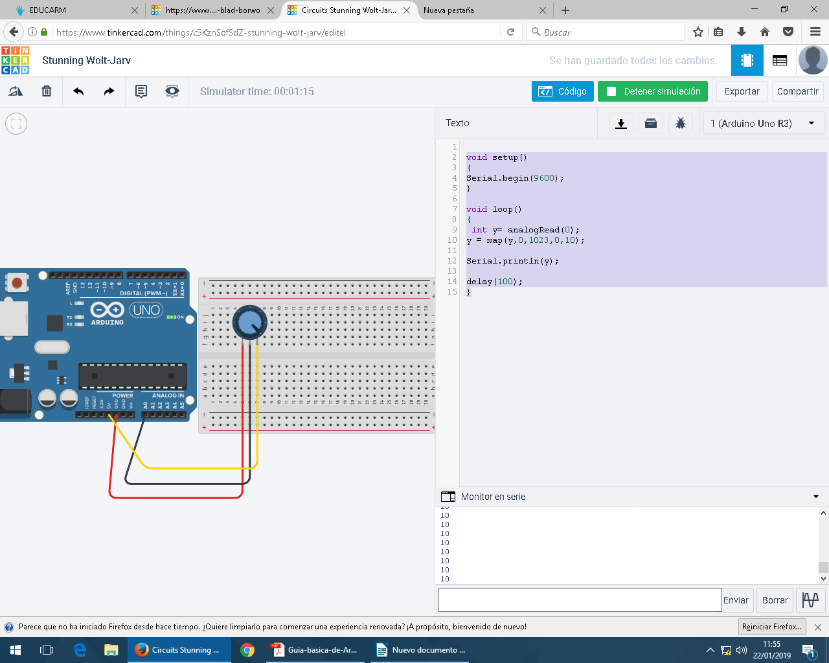
int y = 270;
void setup()
{
pinMode(4,INPUT);
Serial.begin(9600);
}
void loop()
{
int valor= analogRead(A0);
Serial.println (valor);
delay(100);
if (digitalRead(4)== LOW)
{
if (valor > (y-10) and valor < (y+10))
{
Serial.println ("Adivinaste el número");
}
else
{
Serial.println("Inténtalo de nuevo");
}
}
}
